ПРОЕКТ
АДМИНИСТРАЦИЯ МУНИЦИПАЛЬНОГО ОБРАЗОВАНИЯ
ЛЕНИНГРАДСКИЙ РАЙОН

ПОСТАНОВЛЕНИЕ

от ___________ № ____

станица Ленинградская

О внесении изменений в постановление администрации
муниципального образования Ленинградский район
от 29 ноября 2019 г. № 1056 «Об утверждении схем
размещения нестационарных торговых объектов
на территории муниципального образования
Ленинградский район»

В соответствии с Федеральным законом от 28 декабря 2009 г. № 381-ФЗ «Об основах государственного регулирования торговой деятельности в Российской Федерации», Законом Краснодарского края от 31 мая 2005 г. № 879-КЗ «О государственной политике Краснодарского края в сфере торговой деятельности», постановлением главы администрации (губернатора) Краснодарского края от 11 ноября 2014 г. № 1249 «Об утверждении Порядка разработки и утверждения органами местного самоуправления схем размещения нестационарных торговых объектов на территории Краснодарского края», в целях обеспечения единого порядка размещения нестационарных торговых мест на земельных участках, находящихся в муниципальной и государственной собственности, на территории муниципального образования Ленинградский район, расширения реализации продукции местных и краевых товаропроизводителей, путем создания достаточного количества торговых мест, п о с т а н о в л я ю:
1. Внести в постановление администрации муниципального образования Ленинградский район от 29 ноября 2019 г. № 1056 «Об утверждении схем размещения нестационарных торговых объектов на территории муниципального образования Ленинградский район» следующие изменения:
1) изложить приложение 6 (текстовая часть) в новой редакции (приложение 1);
2) дополнить постановление администрации муниципального образования Ленинградский район от 29 ноября 2019 г. № 1056 «Об утверждении схем размещения нестационарных торговых объектов на территории муниципального образования Ленинградский район» приложением 13 (графическая часть) (приложение 2).
2. Отделу потребительской сферы администрации муниципального образования Ленинградский район (Куленко Е.В.) осуществлять мониторинг по соблюдению участниками ярмарки требований действующего законодательства по организации торговли, соблюдения рекомендованных цен и правил продажи отдельных видов товаров и обеспечить размещение настоящего постановления на официальном сайте администрации муниципального образования Ленинградский район в информационно-телекоммуникационной сети «Интернет» (www.adminlenkub.ru).
3. Контроль за выполнением настоящего постановления возложить на исполняющего обязанности заместителя главы муниципального образования Ленинградский район Тертица С.В.
4. Постановление вступает в силу со дня его официального опубликования.

Глава муниципального образования
Ленинградский район Ю.Ю.Шулико

 |  |  |  |  |  | Приложение 1
 |  |  |  |  |  | к постановлению администрации
 |  |  |  |  |  | муниципального образования
 |  |  |  |  |  | Ленинградский район
 |  |  |  |  |  | от ____________ № ________
 |  |  |  |  |  | "Приложение 6
 |  |  |  |  |  | УТВЕРЖДЕНА
 |  |  |  |  |  | постановлением администрации
 |  |  |  |  |  | муниципального образования
 |  |  |  |  |  | Ленинградский район
 |  |  |  |  |  | от ____________ № ________
СХЕМА
размещения нестационарных торговых объектов на земельных участках, находящихся в муниципальной и государственной собствености на территории Западного сельского поселения Ленинградского района (текстовая часть)
Порядковый номер нестационарного торгового объекта | Адресный ориентир - место размещения нестационарного торгового объекта (фактический адрес) | Тип нестационарного торгового объекта | Субъект малого или среднего предпринимательства (да/нет) | Площадь земельного участка/ торгового объекта/ количество рабочих мест | Специализация нестационарного торгового объекта (с указанием ассортимента реализуемой продукции, оказываемой услуги) | Период функционирования нестационарного торгового объекта (постоянно или сезонно с___ по____) | Примечание
1 | 2 | 3 | 4 | 5 | 6 | 7 | 8
1 | х. Западный, ул. Речная, за № дома 26, квартира 2 | торговый павильон | да | 40 кв. м/1 рабочее место | хлеб и хлебобулочные изделия, продукты | постоянно
2 | х. Ромашки, ул. Хлеборобов около строения № 2 | киоск | да | 20 кв. м/1 рабочее место | хлеб и хлебобулочные изделия, продукты | постоянно
 |  |  |  |  |  |  | "
Исполняющий обязанности заместителя главы
муниципального образования Ленинградский район |  |  |  |  |  |  | С.В. Тертица

СХЕМА Приложение 2
Размещения нестационарных торговых объектов на земельных участках, находящихся к постановлению администрации
в муниципальной и государственной собственности на территории Западного сельского муниципального образования
поселения Ленинградского района (х. Ромашки) (графическая часть) Ленинградский район

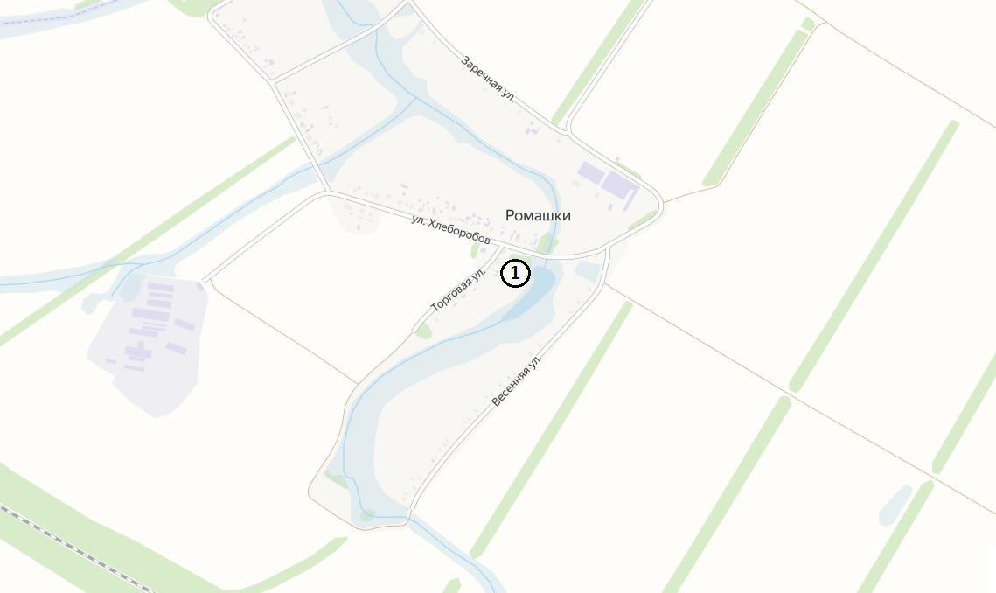
«Приложение 13
УТВЕРЖДЕНА
постановлением администрации
муниципального образования
Ленинградский район
от _________________№______

Условные обозначения
1 хлеб и хлебобулочные изделия, продукты

»
Исполняющий обязанности
заместителя главы
муниципального образования
Ленинградский район С.В.Тертица

